

المدرسة الثانوية الشاملة عرعرة النقب

رمز مؤسسة 648071

ص.ب 160 بئر السبع

تلفاكس: 995605508- 9952978 08-

בי"ס תיכון מקיף ערערה בנגב

סמל מוסד 648071

ת.ד 160 באר-שבע

טלפקס: 995605508- 995297808-

امتحان بيولوجيا شهري
الخلية – التنفس الخلوي , التمثيل الضوئي وانقسام الخلايا
نموذج
مدة الأمتحان : ساعة ونصف

الأسم : ________________

- التنفّس الخلوي هو عملية:
- تستهلك ثاني أكسيد الكربون (CO₂).
- تحدث في الظلام فقط.
- تتكوّن فيها جزيئات ATP.
- تحدث في الضوء فقط.
- اختفاء ثاني أكسيد الكربون (CO₂) من الجو، يؤثّر أولاً وقبل كل شيء على:
- الخميرة
- البشر
- الأسماك
- النباتات
- في عملية التركيب الضوئي، ثاني أكسيد الكربون:
- يتحلّل إلى كربون وأكسجين، والأكسجين ينطلق إلى الهواء.
- يشترك في إنتاج الجلوكوز.
- يُخزن داخل جزيئات ATP.

- الأهميّة البيولوجية الأساسية لعملية التركيب الضوئي تنعكس في:
- إثراء الهواء بثاني أكسيد الكربون وبالرطوبة.
- تحويل طاقة ضوئية إلى طاقة كيميائية.
- استعمال الطاقة الضوئية لإنتاج ماء وأكسجين.
- إنتاج لون أخضر (كلوروفيل) في الطبيعة

- عندما نستعمل مصطلح "تبادل المواد" (الأيض) في الخلية نقصد العملية التي فيها:
- تتكون مواد في الخلية ومواد أخرى تتحلل داخلها.
- مواد تدخل إلى الخلية ومواد تخرج منها بحسب منحدر التراكيز.
- مواد تدخل إلى الخلية ومواد تخرج منها بعكس منحدر التراكيز.
- يُحفظ التوازن في تركيز المواد في الخلية.

- أية جملة هي الصحيحة؟
- مصدر الطاقة في عملية التنفس الخلوي هو الطاقة الكيميائية التي أُنتجت في عملية التركيب الضوئي.
- مصدر الطاقة في عملية التركيب الضوئي هو الطاقة الكيميائية التي أُنتجت في عملية التنفس.
- لا توجد انتقالات طاقة بين عملية التركيب الضوئي وعملية التنفس الخلوي.
- تحولات الطاقة في النبتة تحدث فقط في عملية التركيب الضوئي.
- من أين يحصل الإنسان على الطاقة التي يحتاجها؟
- من الماء الذي يشربه.
- من الحرارة التي يستوعبها من البيئة.
- من الغذاء الذي يتناوله.
- من الأكسجين الذي يتنفسه.

- وجد احد العلماء خلية بها بلاستيدات خضراء , فقرر ان هذه الخلية تستطيع :
القيام بعملية التنفس فقط. القيام بعملية التنفس والتركيب الضوئي.
القيام بعملية التركيب الضوئي فقط القيام بعملية التنفس اللاهوائي فقط.
- يختلف ال DNA عن ال RNA ب:
أ- الرباط الببتيدي والرباط الفوسفوري
ب- الرباط الفوسفوري والسكر
ج- السكر وأحدى القواعد النيتروجينية
د- الرباط الببتيدي واحدى القواعد

10- DNA لأنسان واحد يختلف عن DNA لأنسان اخر :
أ- بترتيب السكر وحامض الفوسفوريك في النيوكليئوتيدات
ب- بالمبنى الفراغي لمجسم اللولب
ج- باقتران القواعد النيتروجينية
د- بتتابع القواعد على طول كل شريط الDNA

في الكائنات عديدة الخلايا يوجد تخصص خلايا لأنسجة مختلفة. هذا التخصص:
- يرافقه انخفاض في مقدرة الخلايا على العيش كوحدات مستقلة.
- يرافقه ارتفاع بمقدرة الخلايا على الإنقسام.
- ممكن بفضل ظهور إنزيمات، تنشّط عمليات في الخلية.
- يتيح للكائنات التحرر من الحاجة لطاقة تُستخلص في الميتوكندريا.

يستطيع الانسان ان يعيش فترات زمنية متواصلة بدون ان يأكل غذاء يحتوي على جلوكوز، لانه في هذه الحالة:
أ‌ .ينتج جسمه جلوكوز من ثاني اوكسيد الكربون وماء.
ب‌ . يحصل جسمع على جلوكوز من تحليل السيليلوز الذي في غذائه.
ت‌ . يستغل جسمه دهنيات وزلاليات ومخزون النشا.
ث‌ . يستغل جسمه دهنيات وزلاليات ومحزون الجليكوجين.
د) كل الاجابات صحيحة .

عند انخفاض نسبة السكر بالدم يلجأ الجسم لتحليل:
أ) النشا الحيواني – جليكوجين . ب) الفيتامينات .
ج) الحوامض الامينية .

- عند ارتباط قاعدة نيتروجينية بسكر رايبوزي او ديئوكسي رايبوزي ومجموعة فوسفاتيه فذلك يكوّن جزيء :
أ. DNA
ب. RNA
ج. ATP
د. نيكليئوتيد.
- ما هو الشيء غير الثابت في جزيء DNA ؟
أ. ترتيب الحوامض الفوسفاتيه والمجموعات السكرية.
ب. تتابع القواعد على طول خيط الـ DNA
ج. شكل الـ DNA ثنائي الابعاد .
د. الترتيب الزوجي: ادنين – تيمين و سيتوزين –جوانين
- من فحص DNA وجد ان 15% من القواعد النيتروجينيه هو تيمين, فما هي نسبة الادينين بنفس الـ DNA؟
أ. . 15%
ب. 30%
ج. 35%
د. 85
- البلاستيدات الخضراء في النبات:
- تقوم بعملية التركيب الضوئي وعملية التنفس طيلة اليوم.
- تقوم بعملية التركيب الضوئي في ساعات النهار.
- يمكنها القيام بعملية التركيب الضوئي اذا كان ضوء القمر ساطعاً.
- تقوم بالتركيب الضوئي نهاراً والتنفس ليلاً.
- ينتج الـ ATP في عملية :
- هضم النشا وتحليله لجلوكوز في الامعاء
- تأكسد جلوكوز في الخلايا.
- بناء جلوكوز في التمثيل الضوئي .
- تبادل الغازات في الحوصلات الهوائية

- كل خلايا الجسم تحتوي على نفس المادة الوراثية ولكن هناك فرق في مبنى وعمل الخلايا. السبب لذلك هو:
- تنظيم عمل الجينات.
- كل خلية تنتج انزيمات حسب رغبتها.
- اخراج جينات من الخلية في بعض الاحيان .
- المبنى يتحدد بواسطة الـ RNA فقط.

- مرض نادر الحدوث الذي يغير من مبنى الكلوروبلاستيدات سيؤدي الى اصابة النبته في :
بناء بروتينات الخلية.
هضم مواد في الخلية.
انتاج الطاقة في الخلايا.
انتاج سكر من ثاني اكسيد الكربون والماء.

- في نهاية الانقسام الاختزالي تنتج اربع خلايا. في كل واحدة منها :
- كمية ال -DNA ضعفي الكمية في الخلية الاصل.
- كمية ال -DNA تعادل الكمية في الخلية الاصل.
- كمية ال -DNA نصف الكمية في الخلية الاصل.
- كمية ال -DNA ربع الكمية في الخلية الاصل.

- خلية جنسية (גמטה) تحتوي على n كروموزومات وكمية ال-DNA فيها هي C. ماذا كان الوضع في الخلية الاصل الذي منها تكونت هذه الخلية قبل بدء الانقسام الاختزالي؟
- 2n כרומוסומים ו- 4c DNA
- n כרומוסומים ו- 2C DNA
- 2n כרומוסומים ו- 2C DNA
- 4n כרומוסומים ו- 2C DNA

- الدقة في مضاعفة جزيء ال-DNA يحصل فضلا ل:
- وجود جينات في جزيء الDNA.
- موقع الاربطه الفوسفاتية في جزيء -DNA
- الملاءمه في مبنى القواعد النيتروجينية التي تتألف من جزيئاتها
- الطاقة المزوّدة في تحويل ATP لADP.

- يصف الشكل امامك مبنى ال DNA شبيه السلم . النيكليئوتيدات وصفت مركباتها : سكر,فوسفات وقاعدة. اي ترتيب هو الصحيح؟
- א.1 - فوسفات ; 2 - سكر ; 3 - قاعدة
- ב.1 - قاعدة; 2 - سكر ; 3 - فوسفات
- ג.1 - فوسفات ; 2 - قاعدة ; 3 - سكر
- ד.1 - سكر ; 2 - فوسفات; 3 - قاعدة

- 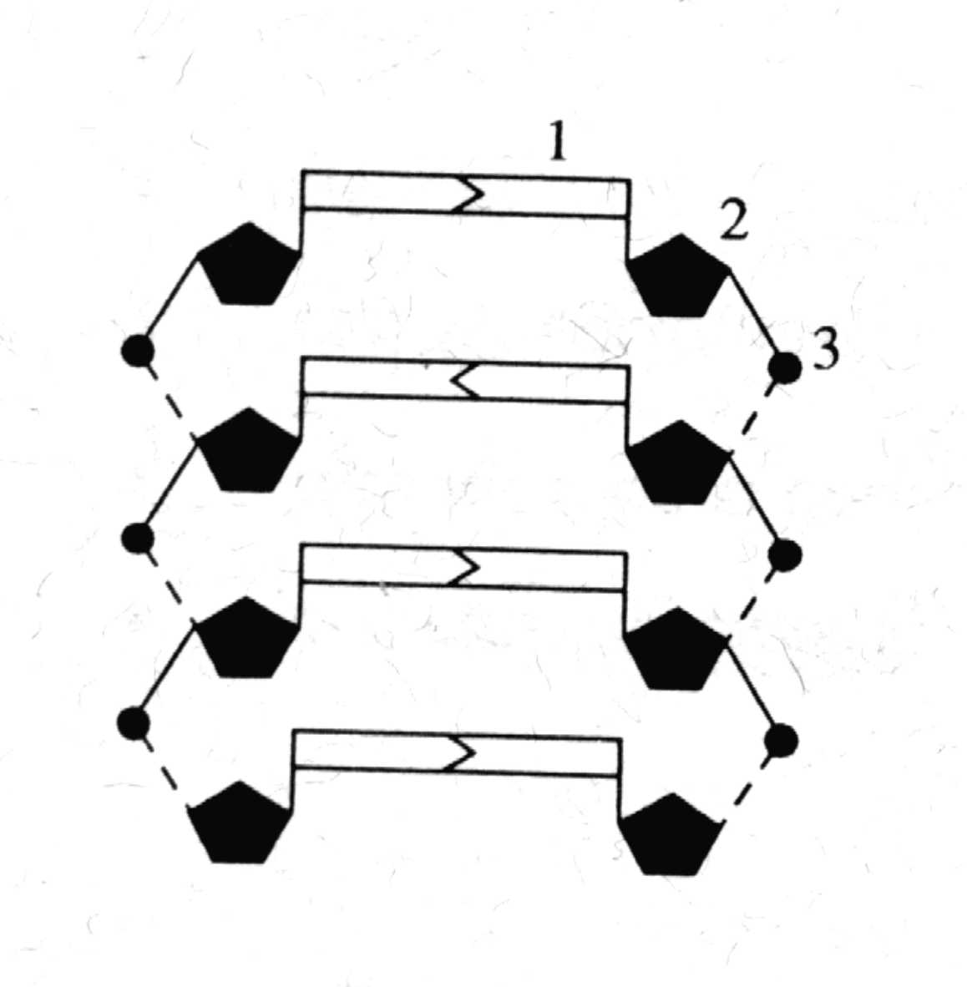

- ما هو حسب رأيك النسبة بين عدد الكروموزومات في نواة بويضه ذرة وبين عدد الكروموزومات في نواة حبيبة اللقاح؟
      - في نواة البيوضة عددهم اكبر مما في نواة حبيبة اللقاح.
      - في نواة حبيبة اللقاح عددهم اكبر مما
      - في نواة البيوضة .
      - عدد الكروموزومات متساوي في الاثنين.
      - احيانا العدد متساوي واحيانا اخرى عددهم مختلف.
- هل من الممكن ان تحتوي خلايا الكائن الجنسية على عدد كروموزومات ابوية اكثر من عدد الكروموزومات الانثوية؟ فسر!

- الاحتمال للحصول على فينوتيبات (طراز مظهري) مختلفة في النسل الناتج باعقاب الميوزا اكبر بكثير مما في النسل الناتج من الانقسام غير المباشر. السبب لذلك هو:
      - في الميوزا يحدث انقسامين وبالميتوزا انقسام واحد فقط.
      - في خلية التي تمر ميوزا هنالك كمية مضاعفة للمادة الوراثية.
      - الميوزا يحدث
      - في انسجةم معينة.
      - في الميوزا ينتج تتابعات جديدة للجينات في الكروموزومات.
- التوائم المتشابهه:
- א. مصدرهم من نفس البيوضة. ב. مصدرهم من نفس خلية منوية.
- ג. تركبيهم الجيني متشابه. ד. كل الاجابات صحيحة.
- في الكروموزومات
- א. تنتج البروتينات. ב. تتواجد الجينات.
- ג. يحترق الجلوكوز. ד. كل الاجابات صحيحة.
- لماذا بعد انقسام التناقصي هنالك حاجة لأنقسام غير مباشر؟

- كم خلية منوية نحصل من خلية ديبلوئيدية التي مرّت انقسام اختزالي في الخصية؟ كم خلية بويضه نحصل من خلية مشابهه التي تمر انقسام اختزالي في المبيض؟ علل

- ما هي النسبة بين عدد خلايا جنسية ذكرية التي تشترك في الاخصاب وبين عدد البويضات؟ اشرح

- لائم احرف المفتاح للجمل التالية:
    - الجمل المفتاح
- 1. تنتج خلايا هبلوئيدية. א. بالميتوزا
- 2. الكروموزوم مضاعَف
73. لائم احرف المفتاح للجمل التالية:
i. الجمل المفتاح
74. 1. تنتج خلايا هبلوئيدية. א. بالميتوزا
75. 2. الكروموزوم مضاعَف ב. بالميوزا
76. 3. تنتج الزيجوته . ג. في الميتوزا والميوزا ايضا
77. 4. تنتج خلايا جسمية جديدة ד. ليس بالميتوزا ولا بالميوزا.

78. نتيجة الانقسام الاختزالي في التكاثر الجنسي:
79. א. يتضاعف عدد الكروموزومات من جيل لاخر. ב. يحفظ عدد الكروموزومات ثابت من جيل لاخر.
80. ג. يقل عدد الكروموزومات من جيل لاخر. ד. يُمنع خلط الكروموزومات الابوية مع الانثوية.

81. اي من بين العمليات التالية ב. بالميوزا
82. 3. تنتج الزيجوته . ג. في الميتوزا والميوزا ايضا
83. 4. تنتج خلايا جسمية جديدة ד. ليس بالميتوزا ولا بالميوزا.
84. نتيجة الانقسام الاختزالي في التكاثر الجنسي:
85. א. يتضاعف عدد الكروموزومات من جيل لاخر. ב. يحفظ عدد الكروموزومات ثابت من جيل لاخر.
86. ג. يقل عدد الكروموزومات من جيل لاخر. ד. يُمنع خلط الكروموزومات الابوية مع الانثوية.
87. اي من بين العمليات التالية
88. يحدث في الميوزا فقط ؟
89. א. تنفصل الكروماتيدات وتتحرك للاقطاب. ב. الكروموزومات المماثلة تصطف بأزواج.
90. ג. الكروموزومات تضاعف نفسها. ד. الكروموزومات تتحرك باتجاه "خط الاستواء".

91. في عملية الانقسام الاختزالي (ميوزا) :
‌أ. يحدث فصل بين الكروموزومات المماثلة.
‌ب. اليلان لجين معين يتحدان وينتقلان سوية للخلية الجديدة.
‌ج. تمر كل الجينات في كل كروموزوم كوحدة واحدة للخلية الجديدة.
‌د. يتكون مغزل مرة واحدة فقط

92. اي الية تؤكد حدوث التطابق الجيني في الميتوزا (غير مباشر):
93. א. تكوين خليتي بنت תאי בת. ב. تكوين خلايا ذوات 46 كروموزوم .
94. ג. تكوين خليتين بها جينات متشابهه. ד. تقليل عدد الكروموزومات في خلية الناتجة בתאי הבת.

95. اساس انقسام الخلية هو :
‌أ. المحافظه على كمية السيتوبلازما بالخلايا مع ازدياد عددهم (الخلايا).
‌ب. المحافظه على وتيرة صحيحة حتى لا يتسبب لضرر بالكائن.
‌ج. نقل المواد الوراثيه الموجودة في خلية لخلية البنت לתא בת.
‌د. التشديد على الانقسام وتكوين المغزل.

96. عمليتي الانقسام غير المباشر والاختزالي :
97. א. كلتاهما تنتجان خلايا جسمية. ב. غير المباشر انتاج خلايا جنسية والاختزالي انتاج خلايا جسمية.
98. ג. كلتاهما تنتجان خلايا جنسية. ד. غير المباشر انتاج خلايا جسمية والاختزالي انتاج خلايا جنسية.
99. هل من الممكن ان يكون تركيب جيني مختلف لخليتين منويتيين عند نفس الانسان ؟ اشرح!

100. هل من الممكن ان يكون تركيب جيني مختلف لخليتين جسميتين في نفس الانسان؟ اشرح!

101. في كائن حي تحتوي خلاياه الجسمية على 8 كروموزمات , نحصل في كل قطب بالخليه بعد انقسام غير مباشر :
102. א. 4 كروموزومات كل واحد مبني من كروماتيدتين. ב. 4 كروموزومات "عادية".
103. ג. 2 كروموزومات مماثلة. ד. 8 كروموزومات.

104. مادة معينة تمنع بناء خيوط المغزل عند الميتوزا ولكنها لا تؤثر على مضاعفة او نمو عضيات الخلية الاخرى. اذا استعملنا هذه المادة كدواء في الخلايا الحية تكون النتيجة:
105. א. خلايا سرطانية. ב. خلايا كثيرة الكروموزومات.
106. ג. خلايا ناتجة متشابهه. ד. خلايا بدون نواة.

107. في حيوانات معينة يحدث تكاثر عذري اي القدرة على وضع البيوض خاصبة ايضا بدون اخصاب. في النحل بها تحدث هذه الظاهره يتنج ذكورا عذريا ولكن الاناث تنتج بعد الاخصاب. هل نتيجة لذلك سيكون هناك فروقا كروموزوماليه بين الذكور والاناث؟ اشرح

108. في الانسان , التوائم المتشابهه يمكن ان تنتج عندما:
109. א. خلية منوية واحدة تخصب خلية بويضه واحدة. ב. خليتان منويتان تخصبان بويضتين.
110. ג. خليتان منويتان تخصبان بالوقت ذاته بويضة واحدة. ד. خليتان منويتان تخصبان بويضة واحدة بفارق 24 ساعة.

111. التكاثر الجنسي في الكائنات الحية يؤدي الى:
112. א. انتاج צירופים جديدة للجينات . ב. تكوين جينات جديدة.
113. ג. يمنع تكوين صفات جديدة. ד. عدد الافراد البالغة سيزداد من جيل لاخر.

114. في خلية ديبلوئيدية هنالك 3 ازواج من الكروموزمات المماثلة. اي من بين تسلسلات الكروموزومات التالية هو تسلسل هبلوئيدي كامل؟
115. א. 2A, 1A, 1B. ב. 1A, 2A, 1B, 2B, 1C, 2C.
116. ג. 2A, B2, 2C. ד. 2A, 1B, 2B, 1C.

117. اي من بين الخلايا بجسم الانسان: خلايا العيون , خلايا جنسية , خلايا في الكلية , تحتوي على جينات التي تحدد لون العينين؟
118. א. فقط خلايا العيون. ב. فقط خلايا العيون وخلايا الجنسية.
119. ג. فقط في خلايا الجنسية. ד. خلايا العيون, خلايا الجنسية وخلايا الكليتين.

120. قدرة انتاج الحليب في الابقار هي صفة وراثية , هذه الصفة تُنقل على الابناء :
121. א. بواسطة الاب فقط. ב. بواسطة الاب والام سوية.
122. ג. بواسطة الام فقط. ד. لا يمكن المعرفة بدون معطيات اضافية.

123. في اي حاله لن تكون للمربي ان يحصل على افراد موحدة الصفات؟
124. א. في التكاثر اللاجنسي ברביה אל זוויגית. ב. في التكاثر الجنسي ברביה זוויגית.
- عملية الميوزا تسبب: | - . لتبديل الخلايا الميتة بالخلايا الحية في الكائن البالغ. . للمحافظة على عدد الكروموزومات ثابت من جيل لأخر. .للتقليل من عدد الكروموزومات من جيل لأخر. . لمضاعفة عدد الكروموزومات من جيل لأخر
1. الشكل التالي يعرض عمليه تحدث بالخلايا :

2. q الخليه A تحتوي على نفس المعلومات الوراثيه الموجوده في الخليتين B و C . q الخليه C تحتوي على نصف كمية ال DNA الموجوده في A . q الخليه A تحتوي على75% من كمية ال DNA الموجوده في C . q الخلايا A, B و C تحتوي كل واحده منها على DNA مختلف تماماً .

